Планы Трампа по установлению мира в Украине вызывают споры среди стран ЕС
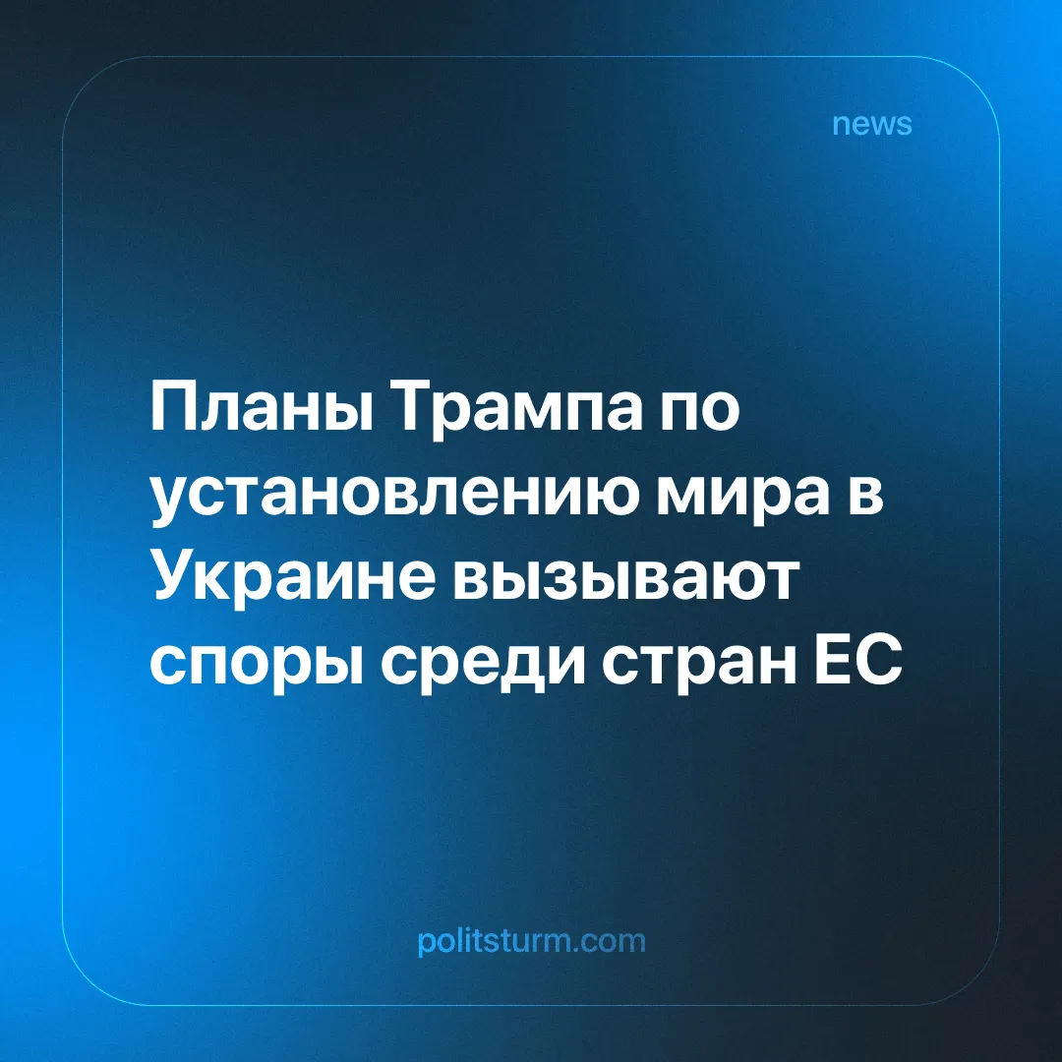

Оригинальная статья
2025-02-25
2 мин. на чтение

Страны ЕС негативно отреагировали на намерения Трампа инициировать мирные переговоры по конфликту в Украине.

Детали. 18 февраля в Эр-Рияде (Саудовская Аравия) начались переговоры между министром иностранных дел России Сергеем Лавровым и госсекретарём США Марко Рубио без участия Украины и ЕС.
►Страны ЕС выразили недовольство этой новостью. Многие европейские лидеры повторяют фразу: «Никакого мира для Украины — без Украины».
►Европейские лидеры собрались в Париже на экстренный саммит по Украине. Премьер-министр Польши заявил, что никакие решения не должны приниматься без участия Украины и Европы.
►Премьер-министр Великобритании Кир Стармер отметил, что «последние заявления администрации США не должны вызывать удивления» и что Европе придётся «взять на себя ответственность» за свою безопасность. Также он предложил выступить посредником между Европой и США.
►На парижских переговорах было достигнуто соглашение о необходимости увеличения военных расходов в Европе. Стармер также заявил, что может рассмотреть возможность отправки миротворческих войск в Украину.

Контекст. По состоянию на январь 2025 года страны ЕС предоставили Украине помощь в размере около 145 миллиардов долларов.
►С момента инаугурации Трампа США заняли более агрессивную позицию по отношению к другим странам, включая союзников: например, угрозы аннексии Гренландии (территории Дании — члена ЕС и НАТО) и введения тарифов на европейские товары.
►Экономический кризис серьёзно отразился на экономике Европы. Европейские компании столкнулись с ростом цен на энергоносители, снижением объёмов торговли и потенциальным ростом стоимости финансирования, так как банки избегают рисков. В течение года после начала конфликта доля компаний, находящихся под угрозой дефолта, выросла с 10% до 17%.
►Кроме того, вице-президент США Джей Ди Ванс недавно выступил на Мюнхенской конференции по безопасности, где обвинил ЕС в подавлении свободы слова и неэффективной миграционной политике. В своей речи он также выступил в защиту немецкой ультраправой партии AfD (Альтернатива для Германии).

Важно знать. Опасения ЕС по поводу подхода Трампа к мирным переговорам связаны не с искренней заботой о народе Украины, а с противоречиями интересов между США и ЕС.
►Трамп стремится получить контроль над значительной частью месторождений редкоземельных минералов Украины, оцениваемых в 500 миллиардов долларов. США пытаются укрепить доминирующее положение в своей сфере влияния и добиваются уступок от менее влиятельных стран, угрожая введением тарифов.
►Это напрямую ставит США в противоречие с империалистическими интересами ЕС. Некоторые европейские страны намерены снизить тарифы на американские товары, чтобы умиротворить Трампа, тогда как другие готовят ответные меры.
►Несмотря на напряжённость между двумя блоками, Трамп продолжает настаивать на увеличении военных расходов членами НАТО, многие из которых находятся в ЕС. Ранее он угрожал вывести США из военного альянса, если это требование не будет выполнено.
►Однако военные расходы в ЕС уже растут последние восемь лет, поскольку страны должны быть готовы к возможным будущим конфликтам.
Заключение. Кризис вокруг мирных переговоров по Украине и обострение противоречий между США и ЕС наглядно демонстрируют, что капиталистические альянсы носят временный характер. Появляются новые империалистические силы, а старые борются за сохранение или укрепление своих позиций. Разворачивается ожесточённая борьба за передел мира, в которой рабочие всех национальностей сталкиваются друг с другом во имя прибыли.

Оригинальная статья

